放課後等デイサービス

**記　載　例**

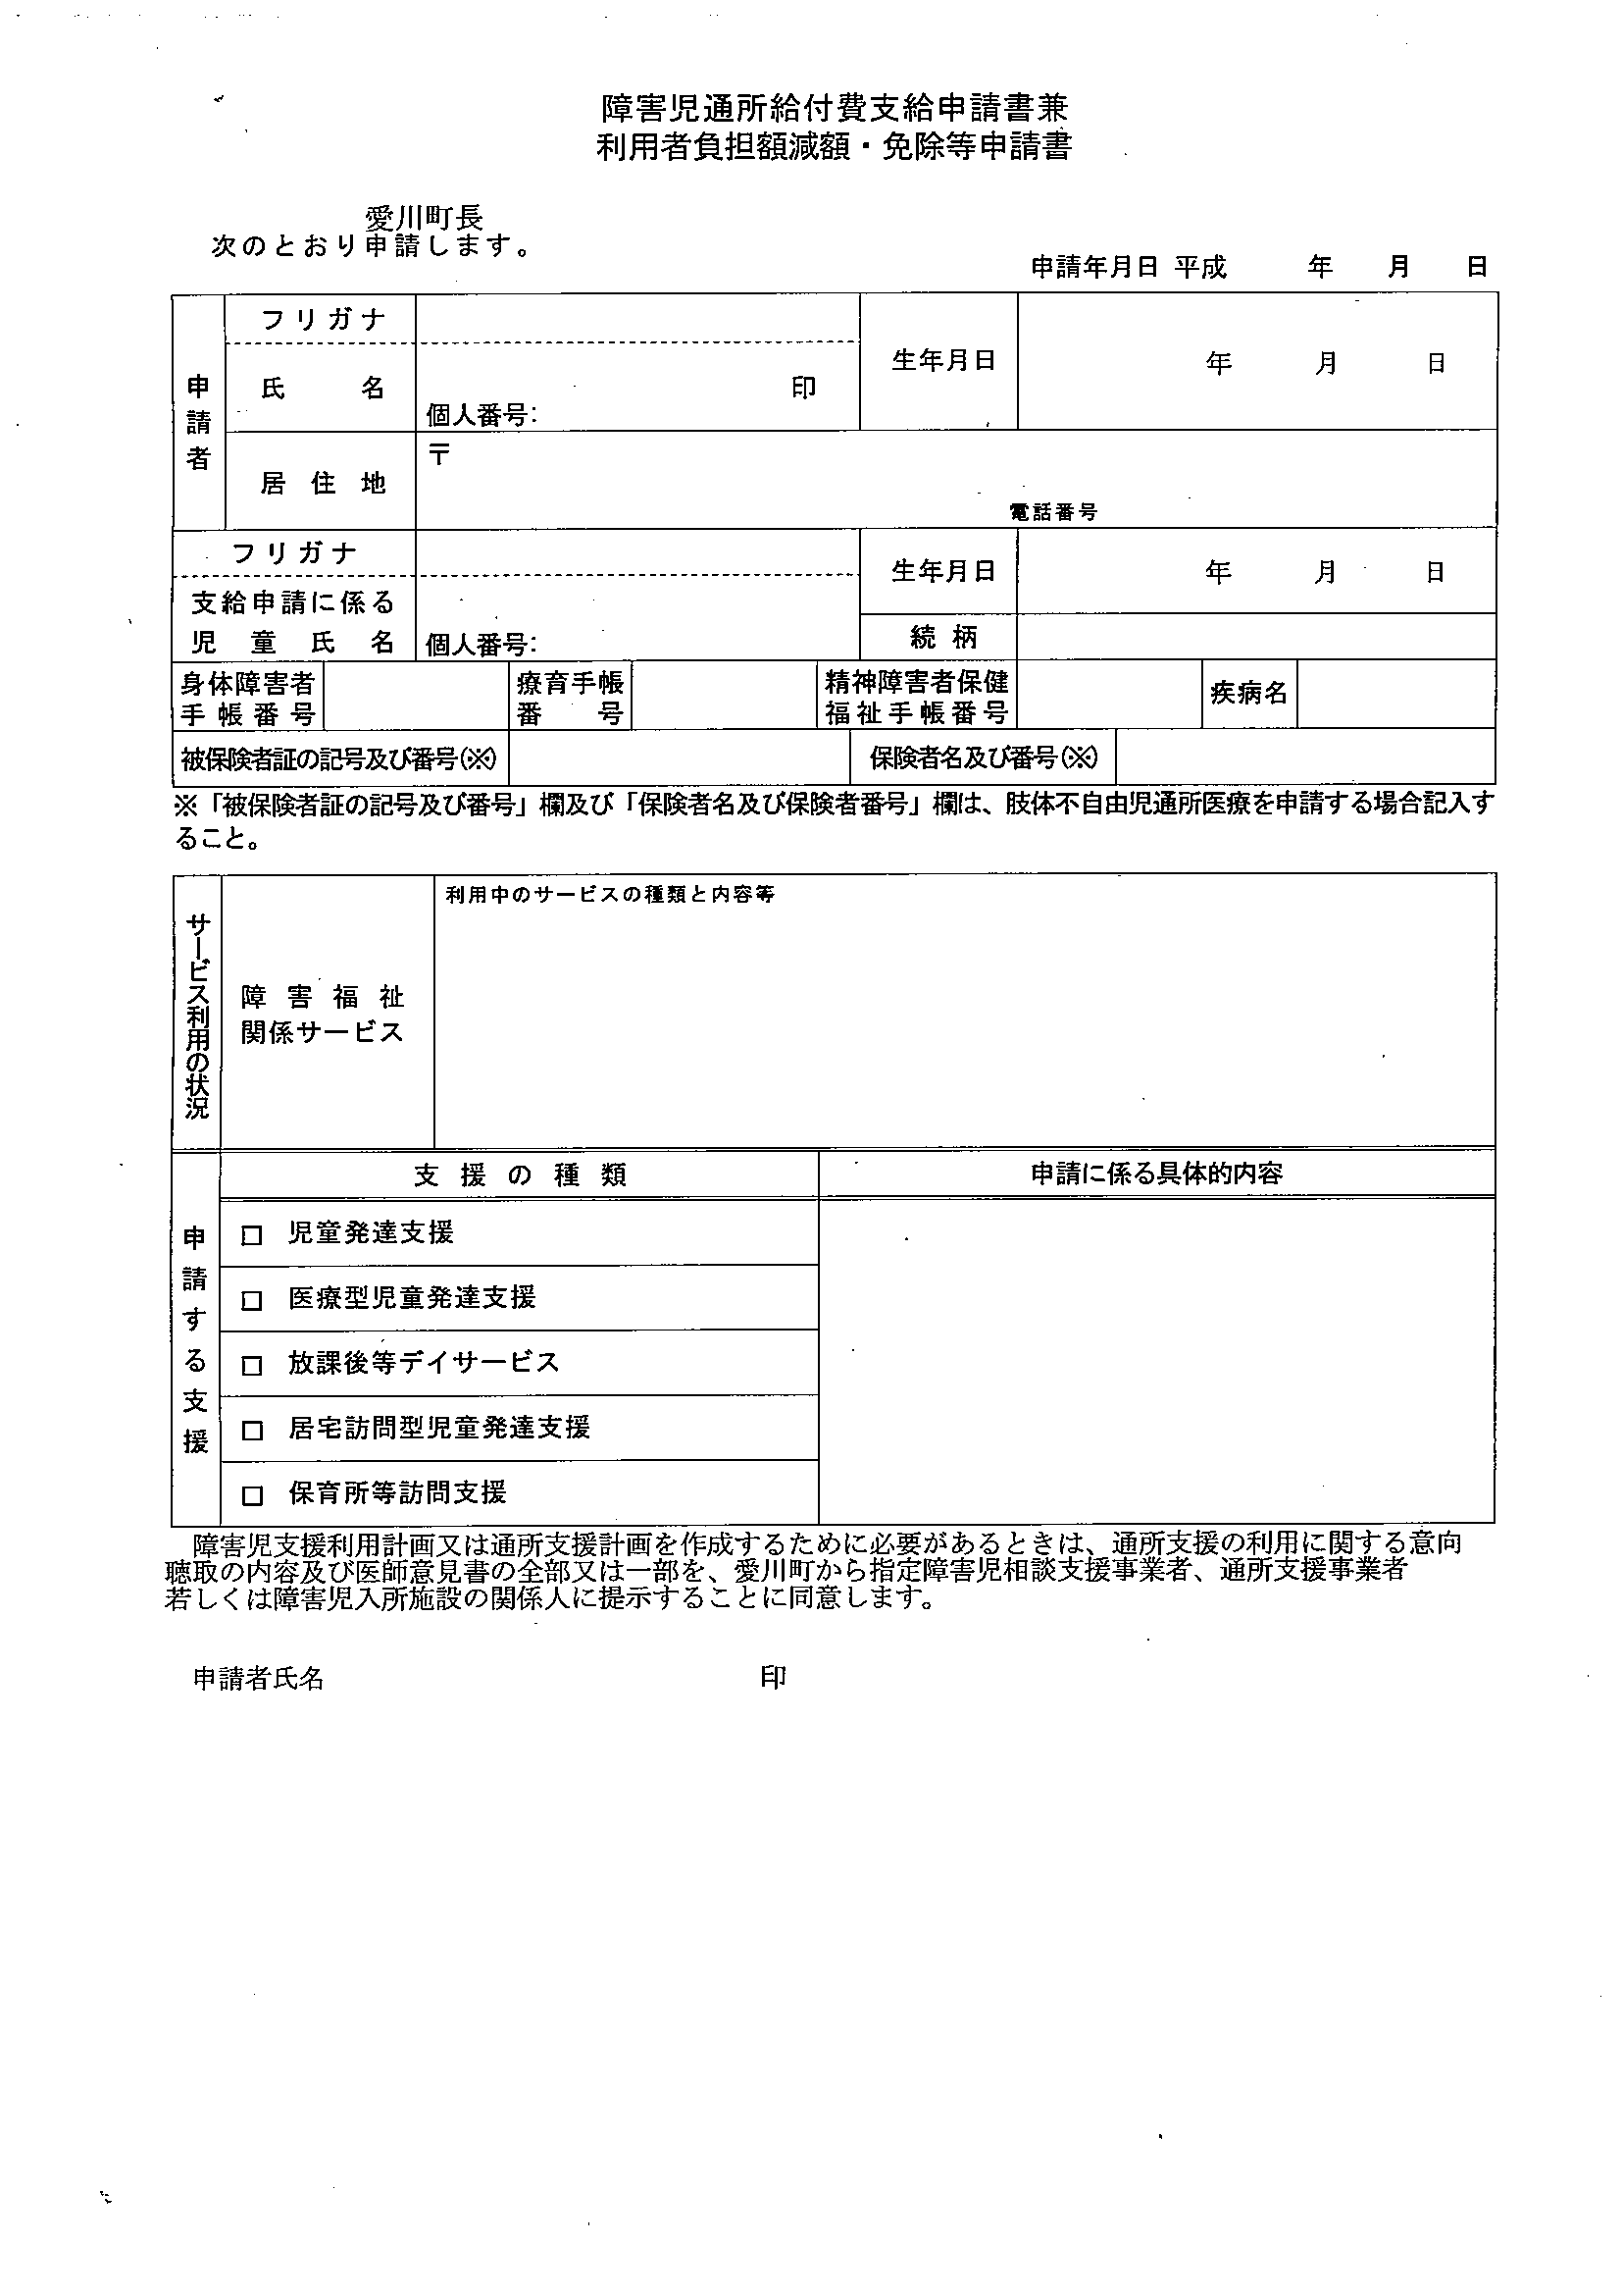

**愛川　太郎**

保護者の氏名を記載してください。

保護者の氏名を

記載してください。

**愛川　太郎**

個人番号（マイナンバー）を

記載してください。

**令和 ６ 年 １ 月 ◎〇日**

提出する日を記載してください。